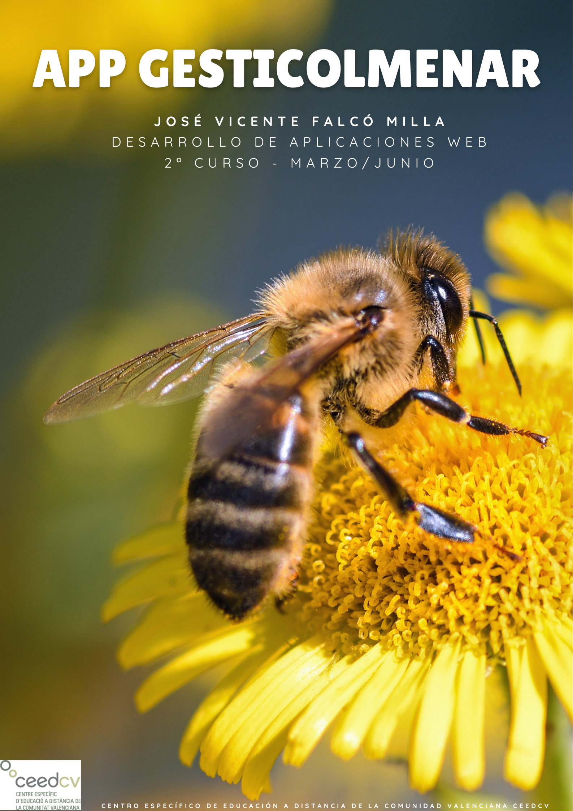

Table of Contents
Diagrama ER 4

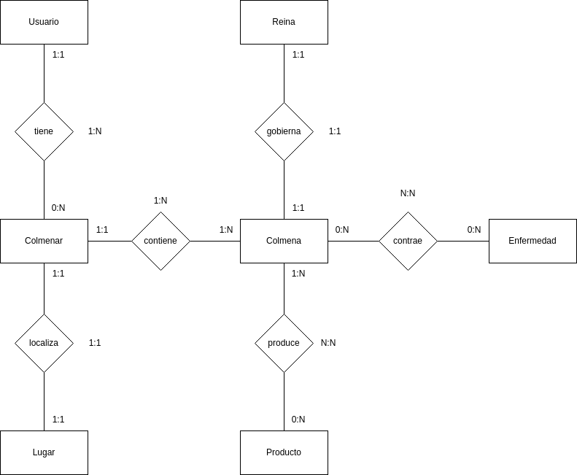
Diagrama ER

Paso a tablas

Usuario “user” (id, Nombre, Apellidos, DNI, Cod_Explotacion, Email, F_Nacimiento)
PK: id

Usuario
id | Unsigned Big Integer
Cod_Explotacion | String
Nombre | String
Apellidos | String
DNI_NIE | String
F_Nacimiento | Date
Email | String

id: Campo usado como FK creado por Laravel.
Cod_Explotacion: Todo ganadero de abejas ha de estar dado de alta en el REGA y debe tener el código de explotación, el cual ha de ir impreso de forma indeleble en todas y cada una de las colmenas.
Nombre: Nombre del usuario.
Apellidos: Los apellidos del usuario.
DNI_NIE: Documento identificativo del usuario.
F_Nacimiento: Fecha de nacimiento del usuario.
Email: Email de contacto del usuario.

Colmenar “apiary” (id, Num_Colmenas, id_Usuario, id_Lugar)
PK: id
FK: id_Usuario → Usuario
FK: id_Lugar → Lugar

Colmenar
id | Unsigned Big Integer
Num_Colmenas | Integer
id_Usuario | Unsigned Big Integer
id_Lugar | Unsigned Big Integer

id: Campo usado como FK creado por Laravel.
Num_Colmenas: Número total de colmenas que contiene el colmenar (count de colmenas?)
id_Usuario: Foreign Key
id_Lugar: Foreign Key

Lugar “place” (id, Ref_Catastral, Poligono, Parcela, Cod_Postal, ?Lat, ?Long, Agua)
PK: id

Lugar
id | Unsigned Big Integer
Ref_Catastral | String
Poligono | String
Parcela | String
Cod_Postal | String
Agua | Boolean

id: Campo usado como FK creado por Laravel.
Ref_Catastral: Referncia Catastral del lugar.
Poligono: Referencia del polígono cartográfico de la ubicación.
Parcela: Referencia de la parcela asociada al polígono.
Cod_Postal: Código postal del lugar donde está el colmenar.
Agua: Boleano que nos indique si el lugar posee acceso a agua.

Colmena “beehive” (id, id_Colmenar, id_Reina, Tipo, Cuadros_Miel, Cuadros_Cria)
PK: id
FK: id_Colmenar → Colmenar
FK: id_Reina → Reina

Colmena
id | Unsigned Big Integer
id_Colmenar | Unsigned Big Integer
id_Reina | Unsigned Big Integer
Tipo | String
Cuadros_Miel | Integer
Cuadros_Cria | Integer

id: Campo usado como FK creado por Laravel.
id_Colmenar: Foreign key
id_Reina: Foreign key
Tipo: Existen diferentes modelos de colmenas, Langstroth, Dadant o Layens.
Cuadros_Miel: De los marcos/cuadros que hay en la colmena, número de ellos que se destinan a producción de Miel.
Cuadros_Cria: De los marcos/cuadros que hay en la colmena, número de ellos que se destinan a la cría de nuevas obreras.

Reina “queen” (id, Raza, Color, Anyo)
PK: id

Reina
id | Unsigned Big Integer
Raza | String
Color | String
Anyo | String

id: Campo usado como FK creado por Laravel.
Raza: Las reinas son las que van a trasladar la genética y raza a toda la población de abejas y es un parámetro muy importante para saber si van a ser abejas más o menos agresivas, más o menos productoras de miel o de otros productos de la colmena como pudiera ser el propóleo.
Color: Las reinas son marcadas en la parte superior del torso con un color que determina el año de nacimiento y fecundación de la misma, ya que, tienen en su abdomen el esperma del zángano que irá fecundando los huevos durante una determinada cantidad de tiempo que siempre es similar, por lo tanto, cuando se ve el color, ya se sabe del año que proviene y si está fértil o pudiera convertir la colmena en una colmena “zanganera”.
Anyo: Mismo dato que el color pero en formato más comprensible.

Producto “product” (id, Tipo, Gramos)
PK: id

Producto
id | Unsigned Big Integer
Tipo | String
Gramos | Integer

id: Campo usado como FK creado por Laravel.
Tipo: los distintos tipos de producto que podríamos sacar de una colmena serían: Miel, Polen, Propóleo y apitoxina. Tras el final de la campaña, se podrá obtener la cera de los panales.
Gramos: cantidad del producto extraído, se expresa en gramos ya que, tanto la apitoxina como el propóleo se extraen en pequeñas cantidades, es de fácil conversión a kg para la miel o el polen.

Produce (id, id_Colmena, id_Producto)
PK: id
FK: id_Colmena → Colmena
FK: id_Producto → Producto

Produce (pivot table)
id | Unsigned Big Integer
id_Colmena | Unsigned Big Integer
id_Producto | Unsigned Big Integer

Enfermedad “disease” (id, Tipo, Fecha_Tratamiento, Fecha_Repetición)
PK: id

Enfermedad
id | Unsigned Big Integer
Tipo | String
Fecha_Tratamiento | Date
Fecha_Repeticion | Date

id: Campo usado como FK creado por Laravel.
Tipo: Existen distintos tipos de enfermedades relacionadas con las abejas, algunas de ellas parasitarias, tales como Barroa Destructor, Loque Americana… etc. Algunas requieren de tratamientos adicionales y algunas la única solución es la incineración de la colmena para evitar que se propague.
Fecha_Tratamiento: fecha en la que se lleva a cabo el tratamiento de la colmena.
Fecha_Repetición: fecha en la que se debería volver a repetir el tratamieno, en caso necesario.

Contrae (id, id_Enfermedad, id_Colmena)
PK: id
FK: id_Colmena → Colmena
FK: id_Enfermedad → Enfermedad

Produce (pivot table)
id | Unsigned Big Integer
id_Colmena | Unsigned Big Integer
id_Enfermedad | Unsigned Big Integer

